Приложение№1 к Договору участия в долевом строительстве № ____/27М от ____________________
ТЕХНИЧЕСКОЕ ОПИСАНИЕ СОЗДАВАЕМОГО ОБЪЕКТА (КВАРТИРЫ).
по строительному адресу: РМЭ, пгт. Медведево (позиция 27), третий этап, на участке с кад. 12:04:0210102:1459, №12:04:0210102:1460
Тип дома: | Панельный многоквартирный дом
Материал наружных стен | Иной вид материалов наружных стен и каркасов (Трёхслойные стеновые панели с наружным и внутренним слоем из тяжелого бетона марки B20 и теплоизоляции. Внешние стеновые панели толщиной 350 мм, торцевые с те новые панели толщиной 390 мм)
Материал поэтажных перекрытий | Железобетон
Сейсмостойкости | 6 баллов
Класс энергоэффективности | А
Назначении объекта долевого строительства | Жилое
Общая площадь дома | 7934,12
Общее число этажей | 14
Подъезд | -
Этаж | -
Условный № квартиры
Проектная площадь квартиры, кв. м | -
Общая проектная площадь, кв. м. | -
Жилая проектная площадь, кв. м. | -
Площадь балкона, кв. м. | -
Проектная площадь квартиры с уч. лоджии (коэф. 0,5) | -

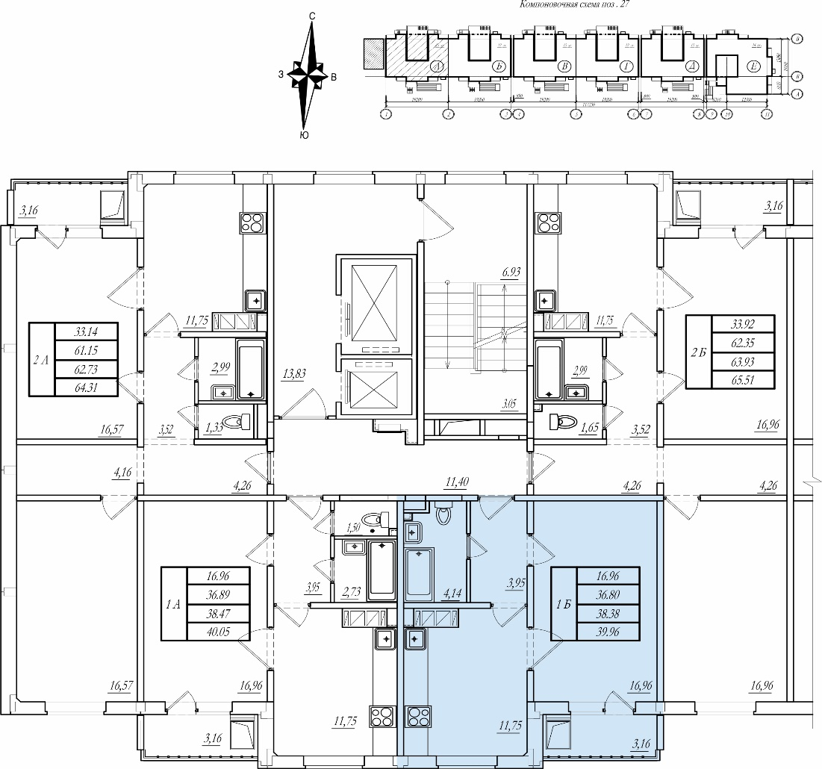

ЗАСТРОЙЩИК:  Генеральный директор  ООО «Специализированный застройщик «Горизонт-Инвест»  _________________ / Э.Г. Соколовский | УЧАСТНИК ДОЛЕВОГО СТРОИТЕЛЬСТВА:  ______________________/ ________________

